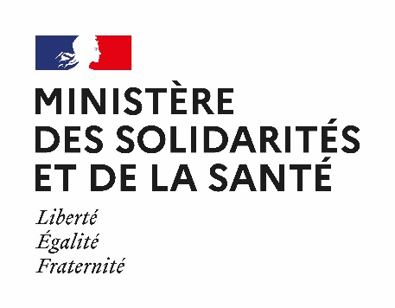

Paris, le 20 mai 2022

Communiqué de presse

Un premier cas confirmé de Monkeypox sur le territoire national

Un premier cas d’infection par le virus Monkeypox a été confirmé le 19 mai 2022 en Ile-de-France. Dès la suspicion de son infection, cette personne a été prise en charge. En l’absence de gravité, elle est isolée à son domicile.

Il s’agit d’un homme de 29 ans sans antécédent de voyage dans un pays où circule le virus.

Une enquête épidémiologique approfondie est mise en œuvre par les équipes de Santé publique France et de l’ARS Ile-de-France, en lien avec le médecin ayant pris en charge cette personne. Les personnes ayant été en contact étroit avec ce patient sont en cours de recensement. Elles recevront de la part des autorités sanitaires les informations sur la conduite à tenir, afin de limiter la propagation du virus.

Depuis le 14 mai 2022, des cas confirmés d’infection par le virus Monkeypox sans lien direct avec un voyage en Afrique du Centre ou de l’Ouest ont été signalés dans plusieurs pays en Europe, au Royaume-Uni, au Portugal, en Espagne, en Suède, en Italie, ainsi qu’aux Etats-Unis et au Canada. Des cas suspects sont en cours d’évaluation dans de nombreux pays et la situation évolue rapidement.

En France, les infections par les orthopoxvirus dont le Monkeypox font l’objet d’une surveillance pérenne par le dispositif de la Déclaration Obligatoire. Compte tenu des alertes en cours, la surveillance de ces infections est renforcée par Santé publique France et des recommandations ont été adressées aux professionnels de santé par le ministère.

Quels sont les symptômes ?

L’infection par le virus Monkeypox débute par une fièvre, souvent forte et accompagnée de maux de tête, de courbatures et d’asthénie. Après 2 jours environ, apparaît une éruption vésiculeuse en une seule poussée, faite de vésicules remplies de liquide qui évoluent vers le dessèchement, la formation de croutes puis la cicatrisation. Des démangeaisons sont fréquentes. Les bulles se concentrent plutôt sur le visage, les paumes des mains et plantes des pieds. Les muqueuses sont également concernées, dans la bouche et la région génitale. Les ganglions lymphatiques sont enflés et douloureux, sous la mâchoire et au niveau du cou.
L’incubation de la maladie peut aller de 5 à 21 jours. La phase de fièvre dure environ 1 à 3 jours. La maladie, généralement bénigne, guérit le plus souvent spontanément, au bout de 2 à 3 semaines.

Comment se transmet-il ?

Le virus Monkeypox peut être transmis par contact direct avec les lésions cutanées ou les muqueuses d’une personne malade, ainsi que par les gouttelettes (salive, éternuements, postillons…). On peut également se contaminer au contact de l’environnement du malade (literie, vêtements, vaisselles, linge de bain…). Il est donc important que les malades respectent un isolement pendant toute la durée de la maladie (jusqu’à disparition des dernières croutes, le plus souvent 3 semaines).

Que faire en cas de symptômes ?

En cas d’apparition de symptômes (fièvre et éruption cutanée avec des vésicules), contacter le SAMU Centre 15 qui pourra vous orienter vers une consultation médicale.

Il est recommandé de vous isoler en attendant un avis médical et d’éviter les contacts avec d’autres personnes.

Pour plus d’informations :
https://solidarites-sante.gouv.fr/soins-et-maladies/maladies/maladies-infectieuses/article/monkeypox-information-pour-les-professionnels-de-sante
Cas européens de Monkeypox : surveillance renforcée| Santé publique France (santepubliquefrance.fr)

Contacts presse :

Direction générale de la Santé
presse-dgs@sante.gouv.fr
01.40.56.84.00

Santé publique France
presse@santepubliquefrance.fr
Stéphanie Champion : 01 41 79 67 48 – Marie Delibéros : 01 41 79 69 61 – Charlène Charbuy : 01 41 79 68 64 – Cynthia Bessarion : 01 71 80 15 66

